 | PRESIDENCIA DEL CONSEJO DE MINISTROS  “AUTORIDAD PARA LA RECONSTRUCCIÓN CON CAMBIOS” | Revisión: R00
 | CONTRATO: Proyecto “Entrega de las defensas ribereñas de los Ríos Casma y Huarmey – Paquete 4” | Emisión: 31/ENERO/2022
 | REGIÓN: ANCASH | Página 1 de 34



Informe de Recomendación para Adjudicación de la
Habilitación de Campamentos - Proyecto de Defensa
Ribereña de los Ríos Casma y Huarmey

REV N° | FECHA | DESCRIPCIÓN |  | ELAB. POR | REV. POR | APROB. POR
R00 | 31/01/2022 | Emitido para Revisión y Comentarios |  | Héctor Janampa  Especialista de Adquisiciones | Ricardo Echegaray  Gerente de Sitio | Alfredo Merino  Gerente de Proyecto
 |  |  | FIRMAS:

CO | - | PE | - |  | 1PE325 - |  |  | CM |  | - | SA | - | 001
Construcción |  | Perú |  |  |  | Proyecto: Río Casma y Huarmey

  - Informe de Recomendación para Adjudicación de la Habilitación de Campamentos - Proyecto de Defensa Ribereña de los Ríos Casma y Huarmey

Propuesto por | Revisado por |  | Aprobado por
Especialista de Adquisiciones | Gerente de Sitio |  | Gerente de Proyecto
Héctor Janampa, 31/01/2022 | Ricardo Echegaray, 31/01/2022 |  | Alfredo Merino, 31/01/2022
Nivel de seguridad:  Uso Interno |  | Alcance:  PROYECTO DE DEFENSAS RIBEREÑAS DE LOS RIOS CASMA Y HUARMEY

Histórico de revisiones
Rev. | Fecha | Texto
Rev. 00 31/01/2022 Envió de informe en revisión 0

Documentación relacionada y aplicable
Código | Título
CO-PE - 1PE325 - CM - AA – 001 Términos de referencia para la Habilitación de Campamentos - Proyecto de Defensa Ribereña de los Ríos Casma y Huarmey– Casma y Huarmey

CO - PE - 1PE325 - CM - AA – 001 Informe del Presupuesto de Procura para el Subcontrato de Alquiler de Módulos para los Campamentos del Proyecto de Defensas Ribereñas del Río Huarmey.

CO - PE - 1PE325 - CM - SA – 001 Informe de Pre-Selección de Proveedores para Habilitación de Campamentos - Proyecto de Defensa Ribereña en Río Huarmey.

Definiciones
Término | Definición

Matriz del Conocimiento
CATEGORÍA |  | FUNCIONES
Todas las categorías |  | Todas las funciones
Consejero Delegado |  | Asesoría Jurídica
Directores Generales |  | Económico Financiera
Dirección General |  | Organización
Director Corporativo |  | RR.HH y SSGG
Director |  | Sistemas de Información
Jefe Corporativo de |  | Soporte Corporativo
Jefe de |  | Soporte Técnico
Técnico |  | Línea/Producción
Especialista |  | Otros:…………………………..
Administrativo
Operario cualificado
Responsable de distribución:

CONTENIDO

1 INTRODUCCION 6
2 EXPOSICION DEL METODO DE EVALUACION 6
• TERMINOS DE REFERENCIA 6
• ASPECTOS A EVALUAR 7
2.2.1 EVALUACION TECNICA 8
2.2.1.1 Materiales / Certificaciones de Calidad 8
2.2.1.2 Implementación del plan de trabajo de seguridad y protocolos COVID. 8
2.2.1.3 Plan de Trabajo detallado con los recursos implementados. 8
2.2.1.4 Disponibilidad inmediata de materiales y maquinarias. 8
2.2.1.5 Experiencia del postor. 8
2.2.1.6 Tiempo de instalación y entrega final del servicio. 9
2.2.2 EVALUACION ECONÓMICA 9
• ASPECTOS A EVALUAR 9
• COMITÉ TECNICO DE EVALUACION 11
3 PERFIL DE EMPRESAS INVITADAS 11
4 EXPOSICION DEL PROCESO 12
5 PRECIOS REFERENCIALES DE MERCADO 18
6 EVALUACION DE LAS PROPUESTAS 19
• CRITERIOS TECNICOS 19
• CRITERIOS ECONÓMICOS 22
• Evaluación Global Técnica y Económica 24
7 CONCLUSIONES Y RECOMENDACIONES 25
8 VALUE FOR MONEY 26
• ECONOMIA 26
• EFICACIA Y EFICIENCIA 26
• COMPETITIVIDAD 27
9 ANEXOS 27

INTRODUCCION
OBRASCÓN HUARTE LAIN S.A. SUCURSAL DEL PERÚ (OHLA) ha sido adjudicatario por parte de la Autoridad de la Reconstrucción con Cambio (de ahora en adelante ARCC), el proyecto denominado “Defensas ribereñas del río Casma y del río Huarmey (paquete 4)” (de ahora en adelante el Proyecto), suscribiéndose el contrato NEC, opción F entre las partes.
El objetivo central del proyecto es reducir el riesgo frente a inundaciones, de las UP de bienes y servicios públicos y población, ubicadas en puntos vulnerables de ambas márgenes de los Ríos Sechín, Grande y Casma, en los distritos de comandante Noel, Casma, Buena Vista Alta y Yaután, de la provincia de Casma -departamento de Ancash.
Para el desarrollo de este alcance, una de las primeras actividades críticas es la contratación de una empresa especialista en comercialización de edificaciones modulares y servicios de construcción de campamentos. Para ello OHLA, desde la firma del contrato, ha trabajado colaborativamente con ARCC en este proceso, desarrollando unos Términos de Referencia y un listado de postores (Informe de Precalificación), atendiendo a los postores en sus consultas o dudas frente al proceso de licitación. Este proceso culmina con el presente informe que tiene por objeto recoger en detalle todo el procedimiento llevado a cabo para la contratación, presentar la evaluación de las propuestas recibidas y concluir proponiendo un adjudicatario, con el fin que la ARCC lo acepte e iniciar los trabajos en sitio.

EXPOSICION DEL METODO DE EVALUACION
OHLA concibe el proceso de Servicio de Habilitación de Campamentos en Defensas Ribereñas de los ríos Casma y Huarmey de este proyecto como uno de los requerimientos necesarios para el avance y desarrollo de los trabajos de producción.
Los criterios de selección y adjudicación de la empresa encargada del Servicio de Habilitación de Campamentos han sido diseñados y planificado para garantizar la agilidad del inicio de proyecto, consolidar el desarrollo mediante un equipo de proyecto sólido, eficiente y comprometido desde el arranque.
Así mismo, el paquete de esta subcontratación debe ser completo y no dejar a interpretaciones ni vacíos de alcance que pongan en riesgo la consecución del objetivo, es por ello que se redactaron Términos de Referencia para la procura en los que se describen los alcances del servicio solicitado.

TERMINOS DE REFERENCIA
En los términos de referencia se hace una descripción general del alcance de los trabajos a desarrollar durante la ejecución de este proyecto.
Así mismo, se explica nuestra concepción del plan de trabajo en modalidad fast track, el mismo que debe ser conceptualizado desde el inicio y que debe obedecer a la programación del proyecto para el cumplimiento de las fechas claves indicadas en el mismo. Este plan de trabajo debe incluir las actividades a desarrollar.
Igualmente, en los términos de referencia, se describen las condiciones técnicas requeridas para el desarrollo de los trabajos, donde especificamos nuestros requerimientos mínimos en aquellos puntos que consideramos de vital importancia para el éxito del proyecto como son:
- Plan de Gestión del Proyecto.
- Coordinación con OHLA.
- Soporte en la coordinación con ARCC y UKDT.
- Entregables de gestión.
- Lineamiento de subcontrataciones.
- Coordinación con otras áreas.
Finalmente se presentan las condiciones contractuales, los aspectos a ser evaluados para la calificación de la propuesta, documentación a presentar y calendario de licitación.
En el Anexo 1, se adjuntan copia de los Términos de Referencia del trabajo colaborativo junto a la ARCC.

ASPECTOS A EVALUAR
De acuerdo con los Términos de Referencia la evaluación de las propuestas se ha centrado en 2 aspectos económicos y 6 aspectos técnicos:
- Importe del Servicio.
- Forma de pago.
- Materiales / Certificaciones de Calidad.
- Implementación del plan de trabajo de seguridad y protocolos COVID.
- Plan de trabajo detallado con los recursos implementados.
- Disponibilidad inmediata de materiales y maquinarias.
- Experiencia del postor.
- Tiempo de instalación y entrega final del servicio.

2.2.1 EVALUACION TECNICA

2.2.1.1 Materiales / Certificaciones de Calidad
El subcontratista deberá de exponer los materiales a usar en la construcción de los campamentos y adjuntar las certificaciones de calidad de todos los materiales y productos, de manera que garantice y certifique la calidad de los mismos.

2.2.1.2 Implementación del plan de trabajo de seguridad y protocolos COVID.
El subcontratista presentará un plan de Seguridad, el cual deberá de contemplar todas las consideraciones e implementaciones de seguridad para la ejecución del montaje, construcción de campamentos e implementaciones con los protocolos COVID 19, tomando en cuenta la buena práctica constructiva.

2.2.1.3 Plan de Trabajo detallado con los recursos implementados.
El subcontratista presentará un plan de trabajo detallado, considerando el histograma y organigrama de la organización el cual estará vinculado a la construcción de los campamentos.

2.2.1.4 Disponibilidad inmediata de materiales y maquinarias.
El subcontratista que demuestre la capacidad, disposición de materiales y maquinarias para dar inicio inmediato con la ejecución de actividades.

2.2.1.5 Experiencia del postor.
3 proyectos o más donde hayan habilitado un espacio mayor a 2,000m2
2 proyectos donde hayan habilitado un espacio mayor a 2,000m2
Menos de 2 proyectos donde se hayan habilitado un espacio mayor a 2,000 m2

2.2.1.6 Tiempo de instalación y entrega final del servicio.
Las propuestas con menor tiempo de instalación de los módulos en sitio obtendrán el mayor puntaje.
El puntaje de cada propuesta se distribuirá linealmente entre el mínimo tiempo de entrega.
El tiempo máximo de instalación es de 1 mes.

2.2.2 EVALUACION ECONÓMICA
Para la evaluación económica se les solicitaba presentar en su propuesta:

- Propuesta económica con un importe total por el servicio a realizar en el proyecto de acuerdo a los alcances y condiciones descritos en los Términos de Referencia.

- Plazos de entrega que estén de acuerdo al cronograma estipulado en los TDR.

La puntuación de este concepto se ha objetivado en función a lo siguiente:

- Importe: El puntaje de cada propuesta se distribuirá linealmente entre el mínimo y máximo importe (puntuación), el importe en moneda nacional obtendrá mejor puntuación que la moneda extranjera.
- Forma de Pago: Las propuestas con forma de pago a 60 días obtendrán la mayor puntuación y las otras formas de pago se distribuirán linealmente siendo la menor forma de pago la que obtendrá la menor puntuación. La divisa a cotizar será soles.

ASPECTOS A EVALUAR
De acuerdo con los Términos de Referencia el valor máximo de cada uno de los aspectos considerados es el siguiente:

Tabla 1 Puntaje de evaluación técnica y económica

PUNTUACIÓN ECONÓMICA (60 PUNTOS)
Importe del Servicio (50puntos)
El puntaje de cada propuesta se distribuirá linealmente entre el mínimo importe (máxima puntuación) y el máximo importe (mínima puntuación), el importe en moneda nacional obtendrá mejor puntuación que la moneda extranjera.
Forma de pago (10 puntos)
El puntaje de cada propuesta se distribuirá linealmente entre el mayor plazo de pago (máxima puntuación) y el menor plazo de pago (mínima puntuación), el importe en moneda nacional obtendrá mejor puntuación que la moneda extranjera.
El plazo mínimo de pago será de 60 días.

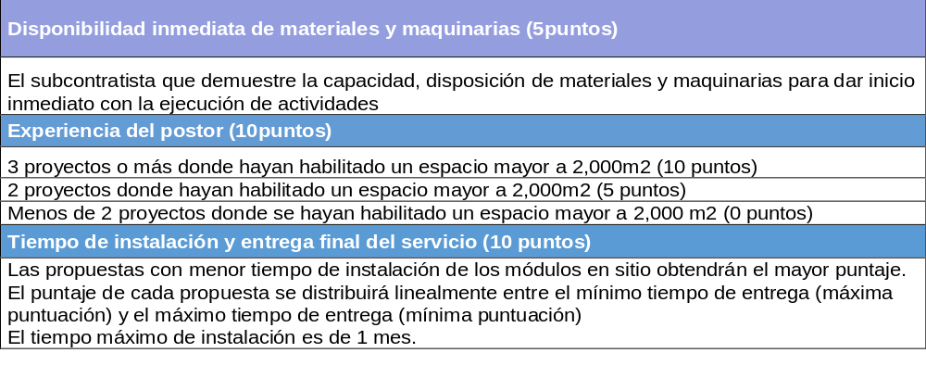
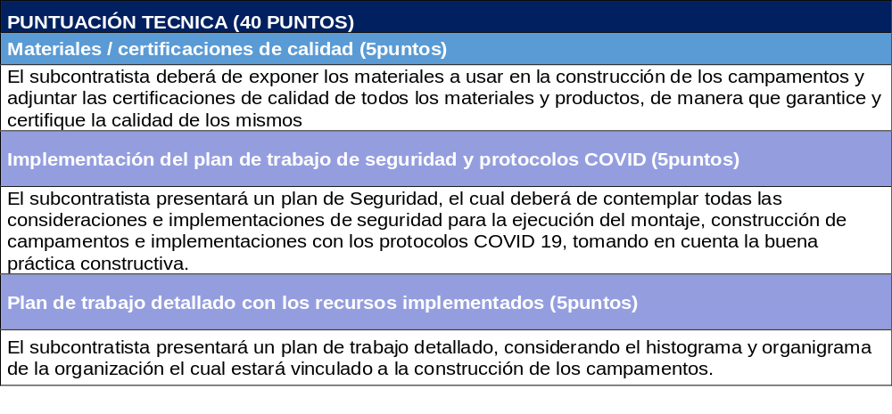

COMITÉ TECNICO DE EVALUACION
Para la evaluación de las ofertas se conformó un comité interno integrado por:

- Alfredo Merino - Gerente de Proyecto
- Ricardo Echegaray - Gerente de Sitio
- Percy Edgardo Maravi – Jefe de Producción
- Hector Janampa - Especialista de Adquisiciones

PERFIL DE EMPRESAS INVITADAS
Las empresas invitadas fueron 9 las cuales contaban con riesgo bajo y muy bajo en la central de riesgos INFOCORP, de las empresas invitadas 2 no respondieron, 2 declinaron, quedando en el proceso de licitación 5.

Se hace una descripción general de los 5 Postores viables considerados en el proyecto “Entrega de Defensas ribereñas de los ríos Casma y Huarmey (paquete 4)” y de la información disponible.

- TECNO FAST S.A.C.

Empresa constituida en el año 1998 con sede principal ubicada LOTE. 6 Z.I. SECTOR PAMPAS DE LURIN (ALTURA KM. 40 PANAMERICANA SUR) LIMA - LIMA - LURIN. Cuenta con 23 años en el mercado, es una empresa que se dedicadas actividades especializadas en construcción y proyectos servicio público.

- NEXOS COMERCIALES

Empresa constituida en el año 2000 con sede principal ubicada MZA. D LOTE. 3A URB. PRE URBANA TIPO HUERTA (KM 17.200 ANTIGUA PANAMERICANA SUR) LIMA - LIMA - VILLA EL SALVADOR. Cuenta con 21 años en el mercado, es una empresa que se dedica actividades de arquitectura e ingeniería y actividades conexas de consultoría técnica.

- PROMET PERU SOCIEDAD ANONIMA CERRADA.

Empresa constituida en el año 2010 con sede principal ubicada CAR.PANAMERICANA SUR KM 21.5 LOTE. 3-A URB. SAN MARINO (PANAMERICANA SUR KM 21.5) LIMA - LIMA - VILLA EL SALVADOR. Cuenta con 11 años en el mercado, es una empresa que se dedica actividades de arquitectura e ingeniería y actividades conexas de consultoría técnica, fabricación de productos metálicos para uso estructural.

- U-PERU LIVING CONDITIONS S.A.C.

Empresa constituida en el año 2014 con sede principal ubicada CAL.CORONEL INCLAN NRO. 235 DPTO. 706 LIMA - LIMA - MIRAFLORES. Cuenta con 7 años en el mercado, es una empresa que se dedica a la construcción de edificios y actividades inmobiliarias de bienes propios o arrendados.

- CO-OL CONSTRUCCIONES MODULARES S.A.C.

Empresa constituida en el año 2016 con sede principal AV. GASEODUCTO LOTE. ALM (LURIN) LIMA - LIMA - LURIN. Cuenta con 5 años en el mercado, es una empresa que se dedica a la construcción de edificios.

EXPOSICIÓN DEL PROCESO
OHLA como gestor del proyecto, es conocedor desde el inicio de la importancia de los plazos tan ajustados que se dispone para la contratación del Servicio de Habilitación de Campamentos y de la exigencia de este proyecto para poder continuar las labores del plan de obra que tenemos comprometidos. Por ello desde un inicio se ha venido trabajando en colaboración con el ARCC para la consecución de este objetivo de la contratación de un subcontratista que desarrolle el servicio en la cuenca Casma y Huarmey como se expone a continuación de forma cronológica:

- OHLA envió vía ACONEX los siguientes documentos para la Contratación del Servicio de Habilitación de Campamento – Casma y Huarmey mediante los siguientes flujos:

- Términos de Referencia de Servicio de Habilitación de Campamento - Casma y Huarmey. OHL-PERU-WTRAN-003212 con fecha 26/11/2021.
- Informe de Precalificación Servicio de Habilitación de Campamento - Casma y Huarmey. OHL-PERU-WTRAN-003255 con fecha 30/11/2021.
- Informe de Modelo de Contrato de Servicio de Habilitación de Campamento - Casma y Huarmey. OHL-PERU-WTRAN-003212 con fecha 26/11/2021.
- Informe de Costos previos - Casma y Huarmey. OHL-PERU-WTRAN-003417 fue rechazado el 14/12/2021 – REV00
29/12/2021 rechazan nuevamente el documento Rev01.
07/01/2022 se presenta Rev02 con el levantamiento de observaciones, se estimada respuesta el 14/01/2022.

- Jueves 02 de Diciembre del 2021, ARCC remitió la aceptación de la Precalificación del Servicio de Habilitación de Campamento - Casma y Huarmey mediante el flujo ARCC1-WTRAN-102538.

- Viernes 03 de Diciembre del 2021, ARCC remitió la aceptación de los siguientes documentos según flujo:

- Informe de Modelo de Contrato de Servicio de Habilitación de Campamento - Casma y Huarmey mediante el flujo ARCC1-WTRAN-103979.

- Términos de Referencia de Servicio de Habilitación de Campamento - Casma y Huarmey mediante el flujo ARCC1-WTRAN-103979.

- Viernes 26 de Noviembre, OHLA inició el proceso de licitación de este concurso. La invitación se realizó vía electrónica a los postores que pasaron los siguientes filtros de preevaluación:

- SUNAT (Activo y Habido).
- Evaluación Osce.
- Riesgo de INFOCORP: Bajo y Muy bajo.

Tabla 2 Listado de postores invitados a participar de la licitación.

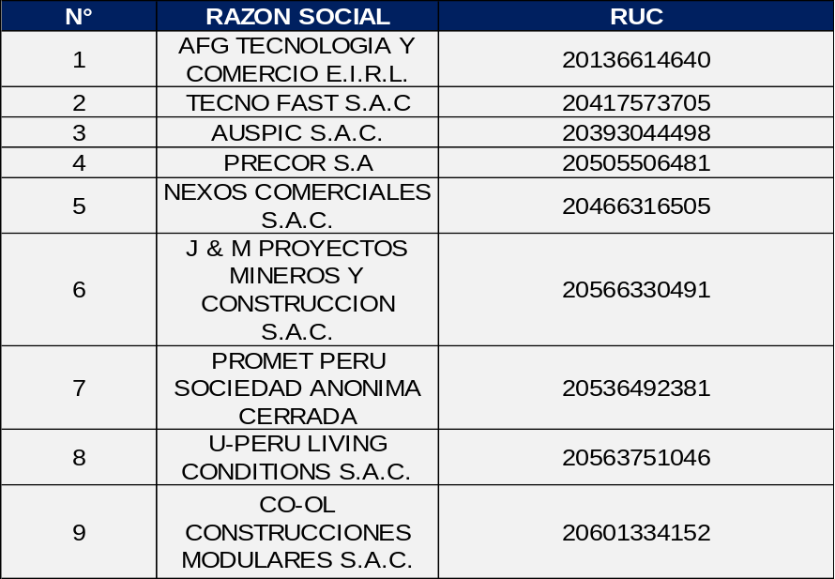

Se les solicitó enviar su propuesta para el Servicio de Habilitación de Campamento para los ríos Casma y Huarmey. Para ello se adjuntaron los Términos de Referencia para la contratación descrita en el ítem 2.1, los que recogen los alcances y condiciones del servicio solicitado, documentación del contrato entre OHLA y ARCC y de información de las obras, así como las fechas de cronograma a cumplirse. Se propuso el siguiente cronograma:

Cronograma de Licitación
Descripción | Fecha Límite
Invitación a postores | 26 de noviembre 2021
Confirmación de la invitación | 29 de noviembre 2021
Fecha límite de consultas | 01 de diciembre de 2021
Fecha límite de resolver las consultas | 06 de diciembre 2021
Presentación de propuestas | 08 de diciembre 2021
Fecha de adjudicación | 18 de diciembre 2021

- Miércoles 01 de Diciembre del 2021, OHLA recepciona el listado de consultas de los siguientes postores:

- U-PERU LIVING CONDITIONS S.A.C.
- TECNO FAST S.A.C

- Miércoles 01 de Diciembre del 2021, el proveedor PRECOR S.A desistió seguir con la participación del proceso. Agregamos correo de la presente comunicación.
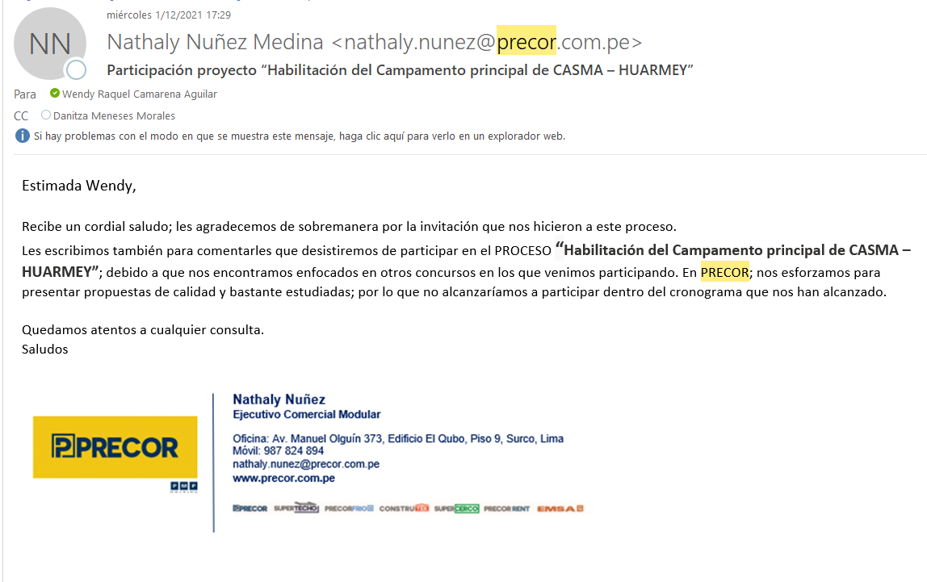

- Jueves 02 de Diciembre del 2021, OHLA recepciona el listado de consultas del siguiente postor:

- CO-OL CONSTRUCCIONES MODULARES SAC

- Lunes 06 de Diciembre del 2021, OHLA remite vía correo reunión virtual a los siguientes postores para absolver consultas técnicas del proceso de licitación:

- U-PERU LIVING CONDITIONS S.A.C.
- TECNO FAST S.A.C
- CO-OL CONSTRUCCIONES MODULARES SAC
- PROMET PERU SOCIEDAD ANONIMA CERRADA
- J & M PROYECTOS MINEROS Y CONSTRUCCION S.A.C
- NEXOS COMERCIALES S.A.C.
- AUSPIC S.A.C.

En las reuniones sostenidas con cada postor se reiteró que la presentación de las propuestas técnico/ económico serian para el Viernes 10 de Diciembre.

- Martes 07 de Diciembre del 2021, OHLA remite vía correo las respuestas a las consultas realizadas al proceso de Licitación + nuevo cronograma de presentación de propuesta técnica / económica.

- Fecha de presentación de propuestas 13 de Diciembre del 2021.

- Miércoles 10 de Diciembre del 2021, el proveedor AUSPIC S.A.C desistió seguir con la participación del proceso. Agregamos correo de la presente comunicación.
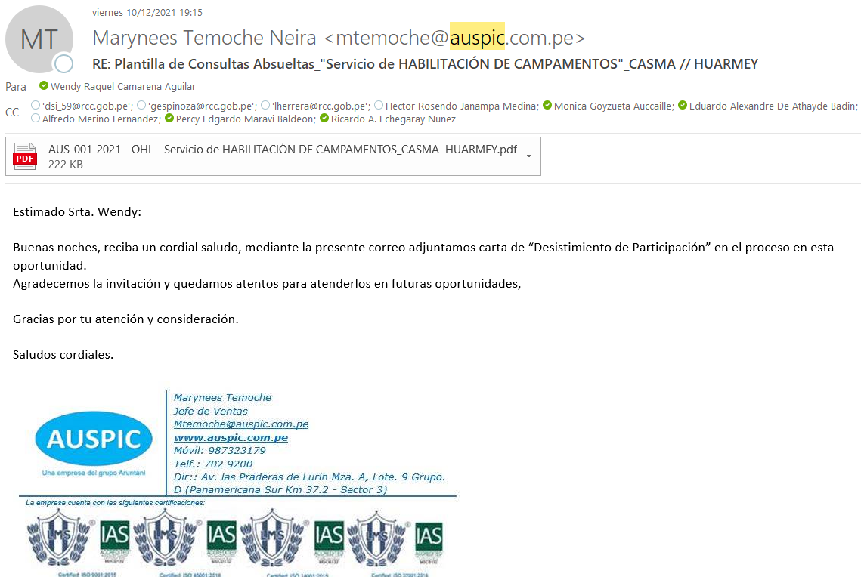

- Lunes 13 de Diciembre del 2021, OHLA remite vía correo actualización de nuevo cronograma de licitación:

- Presentación de Propuesta: Jueves 16 de Diciembre 2021.

- Lunes 13 de Diciembre del 2021, OHLA recibe una solicitud de ampliación de la presentación técnico / económica por los siguientes postores:

- U-PERU LIVING CONDITIONS S.A.C.
- TECNO FAST S.A.C

- Martes 14 de Diciembre del 2021, OHLA recibe presentación técnica / económica por el siguiente postor:

- NEXOS COMERCIALES S.A.C.

- Miércoles 15 de Diciembre del 2021, OHLA recibe una solicitud de ampliación de la presentación técnico / económica con fecha 20/12/2021.

- PROMET PERU SOCIEDAD ANONIMA
CERRADA

- Jueves 16 de Diciembre del 2021, OHLA recibe tres propuestas técnico / económico por el Servicio de Alquiler de modulares para la Habilitación de Campamentos de los siguientes postores.

- U-PERU LIVING CONDITIONS S.A.C.
- TECNO FAST S.A.C

- Viernes 17 de Diciembre del 2021, OHLA recibe una propuesta técnica / económico fuera de fecha por la venta de modulares para la Habilitación de Campamentos. La cual no es considerada dentro del proceso, por ser modalidad venta y no alquiler.

- CO-OL CONSTRUCCIONES MODULARES SAC

- Lunes 27 de diciembre del 2021, el proveedor NEXOS COMERCIALES S.A.C. desistió seguir con la participación del proceso. Agregamos correo de la presente comunicación.

- NEXOS COMERCIALES S.A.C.
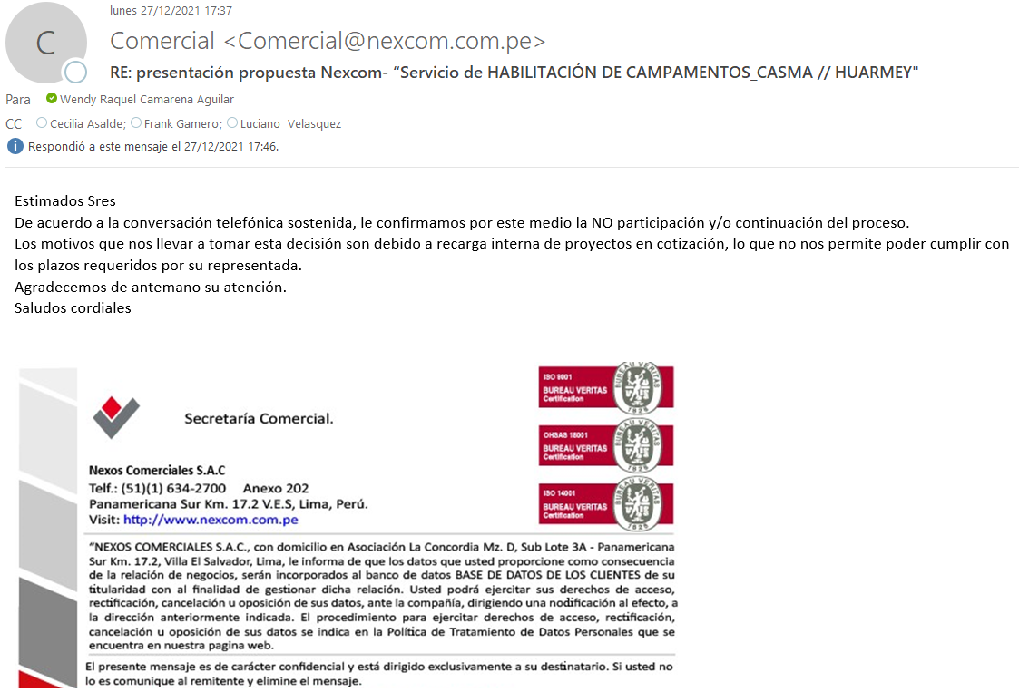

- Lunes 27 de diciembre del 2021, el proveedor TECNO FAST S.A.C. envía una actualización de la distribución del campamento Casma, Huarmey y San Damián, la cual es respondida el mismo día.

Por otro lado, el proveedor U-PERU LIVING CONDITIONS S.A.C. solicita una extensión de plazo para el miércoles 05 de Enero del 2022.

- Jueves 30 de diciembre del 2021, el proveedor TECNO FAST S.A.C. presenta planos finales para su revisión.
El proveedor U-PERU LIVING CONDITIONS S.A.C. cambia de fecha de presentación indicando que por motivos desabastecimiento del mercado internacional y local todavía podrá presentar su propuesta el 10 de enero.

OHLA procede a la elaboración del cuadro comparativo detallado para la adjudicación del Servicio de Alquiler de modulares para la Habilitación de Campamentos.

PRECIOS REFERENCIALES DE MERCADO
Previamente a emitir la recomendación sobre la oferta mejor puntuada, es preciso evaluar si el importe de la misma puede considerarse un precio de mercado. Una evaluación que hemos considerado y se precisó fuer la presentación de costos previos externos obtenidos de diversos postores quien nos facilitaron precios referenciales.

Considerando las ofertas indicadas, el costo referencial por Servicio de Alquiler de modulares para la Habilitación de Campamentos para ambas cuencas (Casma – Huarmey) se resalta en el siguiente cuadro resumen de las propuestas a continuación:

DESCRIPCIÓN | PROPUESTA ECONÓMICA REV. 00
DESCRIPCIÓN | FECHA | MONEDA | MONTO (SIN IGV)
CO OL | 17/12/2021 | DÓLAR | 3,414,275.45
NEXCOM COMERCIALES | 14/12/2021 | DÓLAR | 3,460,698.00
PROMET | No presentó propuesta
TECNOFAST | 30/12/2021 | SOLES | 15,816,167.52
UPLC | 16/12/2021 | SOLES | 12,406,465.45

DESCRIPCIÓN | PROPUESTA ECONÓMICA REV. 01
DESCRIPCIÓN | FECHA | MONEDA | MONTO (SIN IGV)
TECNOFAST | 13/01/2022 | SOLES | 13,883,477.62
UPLC | 27/12/2021 | SOLES | 17,110,712.42

EVALUACION DE LAS PROPUESTAS

CRITERIOS TECNICOS

En este punto se han evaluado los siguientes puntos mencionados en el cuadro teniendo como base los requisitos indicados en el TDR, en base a la documentación enviada a cada uno de los postores:

- Materiales / certificaciones de calidad
- Implementación del plan de trabajo de seguridad y protocolos COVID
- Plan de trabajo detallado con los recursos implementados
- Disponibilidad inmediata de materiales y maquinarias
- Experiencia del postor
- Tiempo de instalación y entrega final del servicio

Tabla 3 Puntaje Técnico Casma
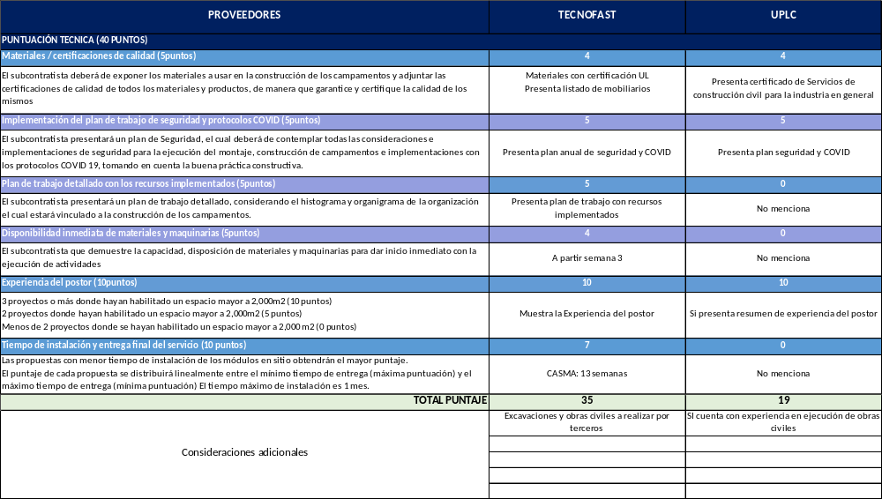

Según la “Tabla 3 Puntaje Técnico Casma” mencionada, TECNOFAST tiene el mayor puntaje técnico con 35 sobre 60 puntos. La propuesta de UPLC es de 19 sobre 60 puntos. El resultado se debe principalmente por lo siguiente:
- TECNOFAST presenta un plan de trabajo con recursos detallado, mientras que UPLC no lo presenta.
- TECNOFAST indica el tiempo de instalación y entrega de 13 semanas, mientras que UPLC no lo menciona.

Tabla 4 - Puntaje Técnico Huarmey

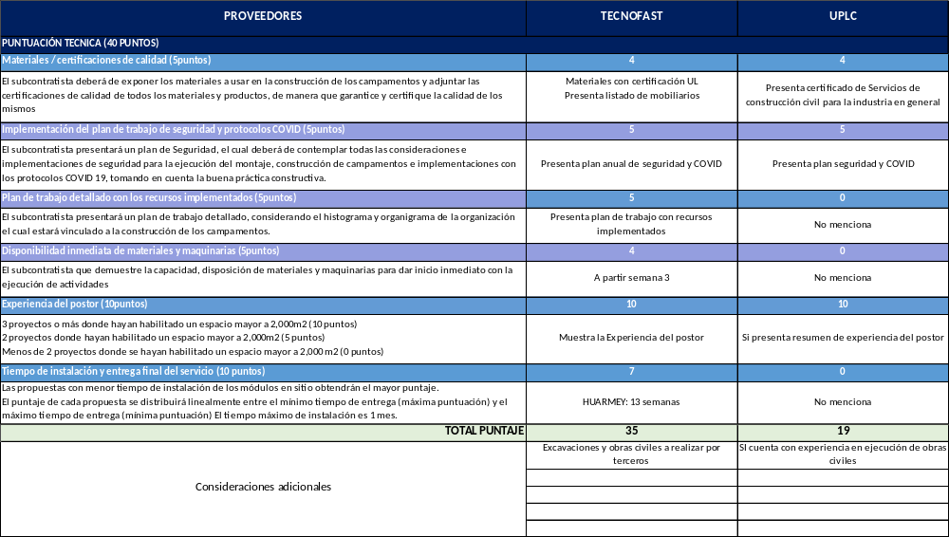

Según la “Tabla 4 - Puntaje Técnico Huarmey” mencionada, TECNOFAST tiene el mayor puntaje técnico con 35 sobre 60 puntos. La propuesta de UPLC es de 19 sobre 60 puntos. El resultado se debe principalmente por lo siguiente:
- TECNOFAST presenta un plan de trabajo con recursos detallado, mientras que UPLC no lo presenta.
- TECNOFAST indica el tiempo de instalación y entrega de 13 semanas, mientras que UPLC no lo menciona.

Tabla 5 - Puntaje Técnico San Damián

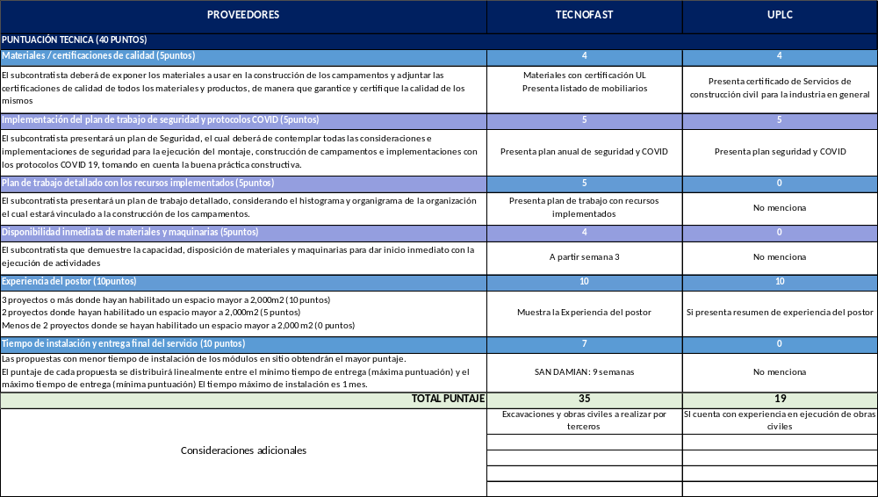

Según la “Tabla 5 - Puntaje Técnico San Damián” mencionada, TECNOFAST tiene el mayor puntaje técnico con 35 sobre 60 puntos. La propuesta de UPLC es de 19 sobre 60 puntos. El resultado se debe principalmente por lo siguiente:
- TECNOFAST presenta un plan de trabajo con recursos detallado, mientras que UPLC no lo presenta.
- TECNOFAST indica el tiempo de instalación y entrega de 09 semanas, mientras que UPLC no lo menciona.

CRITERIOS ECONÓMICOS
En este punto se evalúan los precios en base al análisis realizado del cuadro comparativo obtenido de las propuestas enviadas por los postores, teniendo así luego de esta evaluación el puntaje asignado a cada postor. Como consideraciones se menciona:
- La propuesta de TECNOFAST no incluye trabajos de
  - Desbroce y limpieza
  - Perfilado y Compactado de Terreno
  - Acarreo de material excedente
  - Otros varios
- Para poder hacer una correcta comparación económica, solo se utiliza las partidas que tanto TECNOFAST como UPLC tienen en común, que es principalmente el alquiler de módulos.

Tabla 6 - Evaluación Comercial Casma

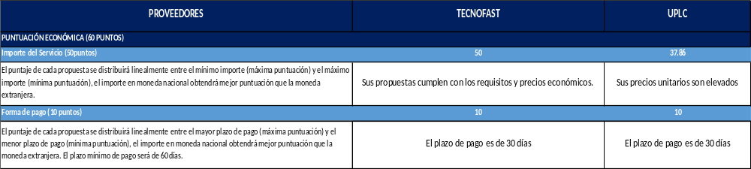

Según se indica en la “Tabla 6 - Evaluación Comercial Casma”, observamos que la propuesta de TECNOFAST es S/. 5,031,391.94 (sin IGV) soles peruanos (representa 43.09%) más económica que la propuesta de UPLC.

Tabla 7 - Evaluación Comercial Huarmey
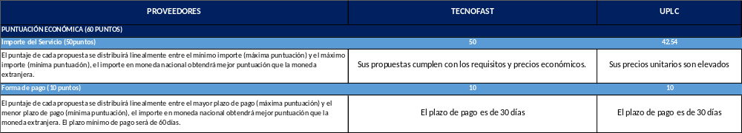

Según se indica en la “Tabla 7 - Evaluación Comercial Huarmey Tabla 6 - Evaluación Comercial Casma”, observamos que la propuesta de TECNOFAST es S/. 6,316,235.70 (sin IGV) soles peruanos (representa 8.06%) más económica que la propuesta de UPLC.

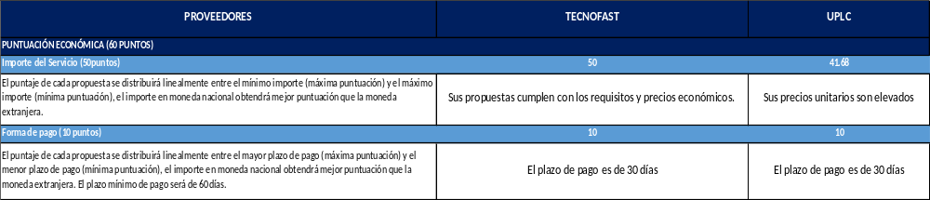
Tabla 8 - Evaluación Comercial San Damián

Según se indica en la “Tabla 8 - Evaluación Comercial San DamiánTabla 6 - Evaluación Comercial Casma”, observamos que la propuesta de TECNOFAST es S/. 2,535,849.99 (sin IGV) soles peruanos (representa 9.07%) más económica que la propuesta de UPLC.

Evaluación Global Técnica y Económica

El presente informe expone el proceso de procura realizado y sustenta en la evaluación de las propuestas recibidas.
Producto del análisis y puntuación de los aspectos requeridos y en base a la ponderación de criterios de calificación indicados en los Términos de Referencia, los resultados son los siguientes:

Tabla 9 - Resumen de Puntaje Obtenido
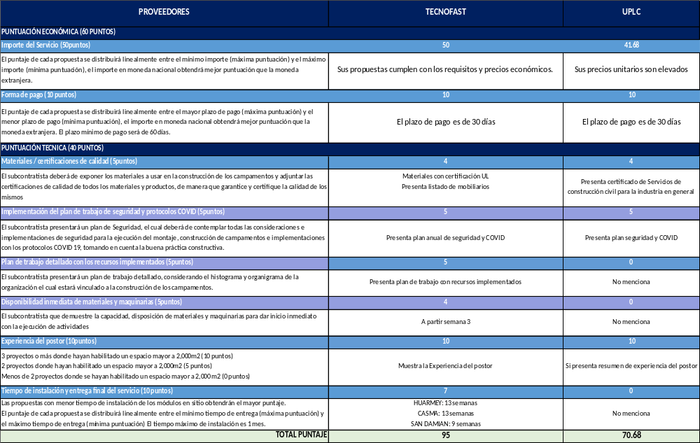

CONCLUSIONES Y RECOMENDACIONES
Conclusiones
- Según evaluación por puntaje establecido en la “Tabla 9 - Resumen de Puntaje Obtenido”, la mejor propuesta es la de TECNOFAST. Sin embargo, a pesar de las diversas reuniones de optimización los presupuestos presentados no satisfacen lo esperado en los costos previos los cuales exceden el 200% aproximadamente en ambos casos.
- Los tiempos presentados para la ejecución de los campamentos en las diversas zonas de Casma, Huarmey y San Damián tampoco no se ajustan a las necesidades y urgencia del proyecto que se requiere en dos meses.
- A pesar de los esfuerzos realizados por OHLA a lo largo de 3 meses aproximadamente en buscar alternativas de optimización estamos alineados al concepto del contrato del valor por el dinero; por lo que concluimos que es inviable la ejecución de los campamentos acorde a los expedientes técnicos elaborados por los subcontratistas de diseño.

Recomendaciones

- El riesgo, en la primera evaluación que se realizó en las ciudades de Casma y Huamey, fue la ocupabilidad para la totalidad del personal de OHLA para la gestión, se procederá a evaluar ocupabilidad de forma parcial según avance del proyecto hasta poder cubrir con la totalidad. Es por ello que el mayor riesgo lo representa Huarmey por ser una ciudad con menor desarrollo y contar con mayor cantidad de proyectos en ejecución actualmente, por ello se analizará una menor cantidad de personal inicialmente para el control de los primeros proyectos.

- Se evaluará la posibilidad de centrar la oficina y hospedaje principal como primera etapa en Casma por ser una ciudad más desarrollada y dónde se encuentran más oportunidades de hospedaje y ambientes de oficina.
- Se formará una comisión, formado por personal administrativo y servicios generales, que estará en la zona evaluando cualquier posibilidad para acondicionar ambientes que puedan ser de utilidad para usar como oficina permanente durante la ejecución del proyecto.
- Se presentará un informe comparativo con las propuestas de hospedajes y oficinas en Casma. Asimismo, se ampliará el contrato con las que cuentan actualmente para que no sea limitativo de iniciar un proceso nuevo.

VALUE FOR MONEY
Por lo antes expuesto hemos concentrado y resumido en los principios del Value for Money:

ECONOMIA
Adicional a ello ninguno de los postores cumplen con todo lo solicitado en el TdR, requisitos importante e irrelevantes para la adjudicación del servicio, entre ellos podemos mencionar lo siguiente:
- Precio supera el costo proyectado.

EFICACIA Y EFICIENCIA
Los postores presentan buena oferta técnica; considerando personal sólido y con dedicación exclusiva y experiencia de trabajo necesario para la ejecución de proyecto en la zona por lo cual podría desarrollar sus labores de forma inmediata, pero no satisface las necesidades CON respecto al tiempo de ejecución de campamentos requerido por OHLA así como también en lo económico.

COMPETITIVIDAD
La competitividad de ambos postores, se desestima por tal motivo que sus precios en la licitación son muy elevados más del 200% con respecto al costo previo.

ANEXOS

Anexo 1 – Informe de Costos Previos
Anexo 2 – Informe de Preselección de Proveedores
Anexo 3 – Términos de Referencia
Anexo 4 – Comunicación de invitación a postores
Anexo 5 – Propuestas de Proveedores
Anexo 6 – Comunicación de Respuestas a Consultas de Postores
Anexo 7 – Comunicación de desistimiento de Proveedores a Proceso de Licitación

ANEXO 1 - INFORME DE COSTOS PREVIOS

ANEXO 2 - INFORME DE PRESELECCIÓN DE PROVEEDORES

ANEXO 3 - TÉRMINOS DE REFERENCIA

ANEXO 4 - COMUNICACIÓN DE INVITACIÓN A POSTORES

ANEXO 5 – PROPUESTAS DE PROVEEDORES

ANEXO 6 – COMUNICACIÓN DE RESPUESTAS A CONSULTAS DE PROVEEDORES

ANEXO 7 – COMUNICACIÓN DE DESISTIMIENTO DE PROVEEDORES A PROCESO DE LICITACIÓN

